Тема 6: УТОМЛЕНИЕ И ЕГО ВЛИЯНИЕ НА РАБОТОСПОСОБНОСТЬ. РЕЖИМ ТРУДА И ОТДЫХА ВОДИТЕЛЕЙ.

План:
1. Понятие усталости и утомления водителя.
2. Виды утомления водителя.
3. Фазы работоспособности и переутомление.
4.Режим труда и отдыха.

1.
Надежность водителей в значительной степени зависит от их работоспособности. Высокая работоспособность обеспечивает выполнение работы с высокой производительностью и высокими качественными показателями. При управлении автомобилем в состоянии сниженной работоспособности водители допускают ошибки, которые иногда приводят к ДТП.

ВОПРОС: назовите причины снижения работоспособности?

ОТВЕТ: Причинами снижения работоспособности водителей чаще всего являются утомление, употребление алкоголя, болезненное состояние, прием некоторых лекарственных веществ и курение.

Утомление — это закономерный процесс временного снижения работоспособности, наступающий в результате деятельности. Субъективное переживание человеком утомления называется усталостью.
Физиологическая сущность усталости заключается в сигнализации организма о необходимости прекратить или снизить интенсивность работы, для того чтобы избежать расстройства функций нервных клеток.

ВОПРОС: почему водитель чувствует меньшую усталость по сравнению с едущим рядом пассажиром?

ОТВЕТ: Не всегда чувство усталости соответствует степени утомления. Человек в состоянии утомления может и не чувствовать усталости под влиянием эмоционального возбуждения, опасности, интереса к выполняемой работе, чувства долга, ответственности за порученное дело. Именно по этой причине водитель в продолжительном рейсе испытывает чувство усталости в меньшей степени, чем сидящий рядом пассажир, хотя длительное управление автомобилем, естественно, приводит к большему утомлению водителя, чем бездействующего пассажира.

Психическая деятельность водителя стимулируется поступающей информацией. Для оптимального протекания психических процессов необходим оптимальный уровень информационной нагрузки. Избыток или недостаток информации способствует развитию утомления. Имеет также значение и характер поступающей информации. При управлении автомобилем в условиях, когда на дороге нет других участников движения и ландшафт однообразен, водитель быстрее почувствует усталость, чем при управлении автомобилем в условиях интенсивного городского движения. В монотонной обстановке, при недостатке информации или вынужденной бездеятельности чувство усталости может возникнуть быстрее, чем при активной напряженной работе, хотя объективных признаков утомления при этом еще может и не быть.
Во время работы утомление быстрее развивается не в самих мышцах, а в нервных центрах, которые посылают к этим мышцам импульсы. Таким образом, быстрее всего утомляются нервные клетки коры головного мозга, затем утомляются мышцы и наименьшей утомляемостью обладают нервы, по которым передаются нервные импульсы.

ВОПРОС: перечислите признаки утомления водителя?

ОТВЕТ: В результате более быстрого утомления нервных клеток головного мозга нарушения, прежде всего, возникают в протекании психических процессов, а именно — восприятия, внимания, памяти и мышления. Кроме того, снижается острота зрения, сужается поле зрения, ухудшается глубинное зрение, нарушается точность и координация движений, увеличивается время реакций, снижается степень автоматизации навыков, учащается пульс, повышается кровяное давление, теряется чувство скорости, возникает апатия, вялость, нарушается готовность к действиям при неожиданном изменении дорожной обстановки.
Наступление зрительного утомления находится в прямой зависимости от продолжительности рабочего дня водителя. Через восемь часов непрерывной работы он видит дорожный знак уже не за 100 м, а лишь за 80 м. Утомлению зрения способствует недостаточный контраст между фоном и объектом, имеющий место при вождении автомобиля в условиях ограниченной видимости, а также при ослеплении водителей фарами встречных автомобилей ночью и солнцем — днем. Зрительное утомление отрицательно сказывается на работе водителя. Усталый мышечный аппарат глаз не обеспечивает четкого пространственного восприятия. Взгляд даже у опытных водителей при утомлении чаще переносится на боковую часть дороги и с дальней перспективы на ближнюю, что затрудняет восприятие и прогнозирование развития дорожной обстановки.
При утомлении могут сохраняться простые навыки, достигшие автоматизма, которые позволяют правильно действовать в хорошо знакомых, стандартных ситуациях. Нарушаются же сложные виды психической деятельности, что снижает готовность к действиям при неожиданном и необычном изменении дорожной обстановки.
Степень утомления зависит от продолжительности работы. Чем больше рабочий день водителя, тем более выражено утомление, более вероятны ошибки. Статистикой установлена прямая зависимость между временем управления автомобилем и количеством ДТП. Водители при продолжительности управления автомобилем от 7 до 12 ч совершают ДТП в 2 раза чаще, а при продолжительности управления свыше 12 ч — в 9 раз чаще, чем при продолжительности работы до 7 ч. По другим данным, водители, работающие более 7 ч, совершают 1/3 всех ДТП.
Дорожно-транспортные происшествия, возникающие из-за ошибок водителей после длительного управления автомобилем, приводят к более тяжелым последствиям. Так, у водителей, работающих более 12 ч, ДТП со смертельным исходом возникают в 1,5 раза чаще.
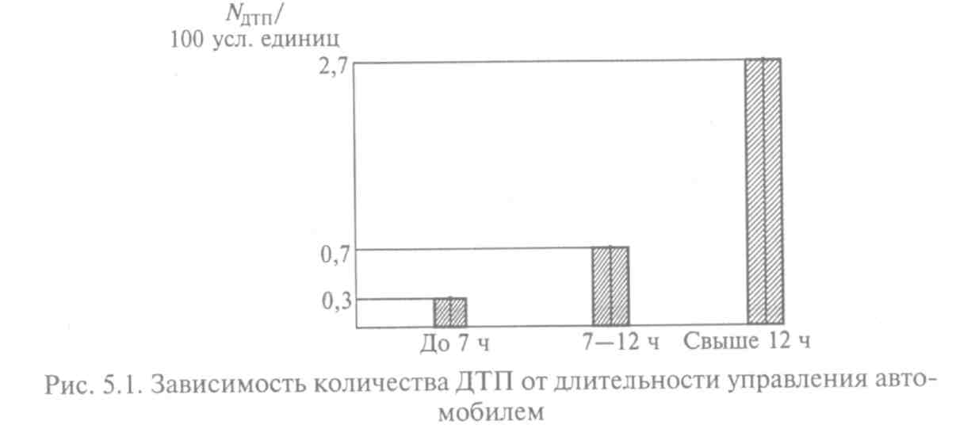

2.
Утомление бывает эмоциональное, физическое и умственное.

ВОПРОС: приведите примеры эмоционального, физического и умственного утомления водителей.

ОТВЕТ: Эмоциональное утомление водителя вызвано постоянной готовностью реагировать на различные внезапно возникающие изменения дорожной обстановки. Он должен быть готов выполнить быстрые и точные действия, исключающие возможность ДТП. В некоторые периоды работы водитель вынужден выполнять действия по управлению автомобилем в очень быстром темпе, близком к пределу его психофизиологических возможностей, что способствует развитию утомления. Дополнительными причинами эмоционального напряжения водителей являются: скорость движения, не соответствующая скорости потока транспортных средств; чувство ответственности за сохранность груза, безопасность пассажиров и свою собственную безопасность; неравномерность поступления информации, которая колеблется от полного отсутствия значимых раздражителей до десятков в минуту; частое принятие весьма ответственных решений.
Физическое утомление, связанное с большой физической нагрузкой, нередко возникает у водителей тяжелых грузовых автомобилей, когда они при движении по плохим дорогам, оперируя рычагами управления и рулевым колесом в течение продолжительного времени, выполняют большую физическую работу. Однако у большинства водителей физическое утомление возникает в результате малоподвижной рабочей позы и однообразия управляющих действий.
Умственное утомление возникает при продолжительной и интенсивной умственной работе. Умственная работа водителя в условиях интенсивного дорожного движения или при движении на больших скоростях выражается в непрерывной оценке быстро меняющейся обстановки и принятии соответствующих решений. Часто эта работа выполняется в навязанном темпе в условиях дефицита времени и в состоянии эмоционального напряжения. I

Утомление может быть компенсируемым и некомпенсируемым. При компенсируемом утомлении водитель усилием воли может преодолеть возникающие нарушения и надежно управлять автомобилем. При некомпенсируемом утомлении преодолеть возникшие нарушения усилием воли водитель не в состоянии, в результате чего возрастает вероятность ошибок и ДТП.

Характерным и особенно опасным симптомом утомления является сонливость, иногда приводящая к засыпанию за рулем.
Чувствуя сонливость, водитель может бороться со сном, но он должен знать, что засыпание может наступить внезапно. Это создает очень серьезную угрозу для безопасности дорожного движения. Внезапное засыпание иногда приводит к тому, что сон, который видит водитель, принимается им за реальность. Так, известны случаи, когда водитель внезапно засыпал за рулем и во сне видел неожиданно появившееся препятствие на дороге (человека, собаку и др.); при быстром пробуждении, принимая сон за реальность, он резко тормозил или поворачивал рулевое колесо, что приводило к ДТП. Показаниями пассажиров и других водителей устанавливалось, что никаких препятствий на дороге в это время не было.
Сонливость водителя может появиться не только при утомлении, но и в монотонной обстановке. Однообразный ландшафт окружающей местности, движение с постоянной скоростью, монотонный шум двигателя вызывают заторможенное состояние которое иногда называют дорожным гипнозом, ступпором или сонным опьянением. При этом возникает сонливость, вялость, апатия, появляются отвлеченные мысли и представления, не имеющие никакого отношения к управлению автомобилем, резко снижается готовность к действиям при неожиданном изменении дорожной обстановки. По зарубежным данным, заторможенному состоянию в сильной степени подвержены 23 % водителей, в легкой степени — 74 % и лишь 3 % водителей такого состояния не испытывают.

ВОПРОС: что необходимо предпринять для борьбы с сонливостью?

ОТВЕТ: Для предупреждения такого состояния рекомендуется разговор с пассажирами, негромкое пение, посасывание кислых конфет, жевательной резинки, рекомендуется также проветривать кабину и не допускать в ней повышения температуры, в течение 2 — 3 мин включать в работу неработающие мышцы, изменять рабочую позу, прослушивать спортивные радиопередачи и легкую, бодрую музыку. Если указанные мероприятия по борьбе с сонливостью не помогают, то необходимо остановиться и уснуть на короткое время или проделать гимнастические упражнения.
Для предупреждения засыпания за рулем предложены различные «приборы бдительности», которые подают сильный звуковой сигнал, а если водитель на него не реагирует, то приборы выключают систему зажигания. Так, в США пластиковое устройство, питающееся от батарейки, прикрепляется за ухом водителя. При засыпании, когда голова водителя опускается на 22° и он не видит дорогу, раздается резкий звуковой сигнал. Французские инженеры сконструировали электронный будильник, который фиксирует изменения электрической активности мозга. Когда водитель начинает засыпать, электрическая активность мозга снижается и прибор подает световой сигнал. Если водитель на него не реагирует, раздается гудок, а затем выключается зажигание. Предложены также очки, от заушника которых отходит провод к электронному анализатору. Если очередное моргание в течение 20 с не наступает, то включается звуковой сигнал, а затем выключается зажигание.
Приборы бдительности могут быть полезны, но проблему не решают, так как засыпание за рулем чаще всего имеет место при управлении автомобилем в состоянии утомления. Поэтому основными средствами предупреждения таких случаев является организация рационального режима труда и отдыха водителей.

3.
Работоспособность человека в процессе его трудовой деятельности не является постоянной, она имеет четко выраженную фазность в течение рабочего дня.
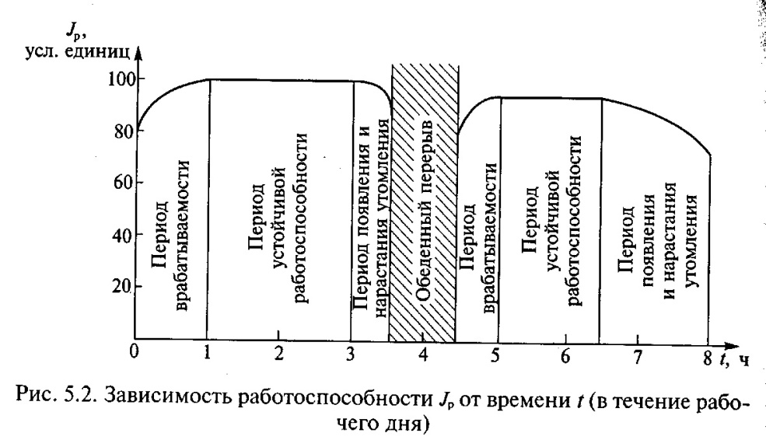

Уровень работоспособности изменяется и в течение недели. Стадия врабатывания, характеризующаяся нарастающей работоспособностью, приходится на понедельник, стадия высокой работоспособности — на вторник, среду, четверг, а стадия сниженной работоспособности — на пятницу и субботу. Работоспособность повышается во вторник, достигает наиболее высокой величины в среду, затем начинает снижаться до самой низкой величины (в субботу).

Утомление во время работы — это нормальный физиологический процесс. Нарушения, которые при этом возникают, обычно после ночного отдыха проходят, и работоспособность полностью восстанавливается. Однако если человек в течение продолжительного времени выполняет тяжелую работу, да еще ночью систематически недосыпает, то у него развивается состояние, которое называется переутомлением. Переутомление возникает как хроническое последствие нагрузки, когда утомление от предыдущего дня не проходит и накапливается. Обычно даже после тяжелой работы, если человек хорошо выспался, он чувствует себя бодрым, отдохнувшим и не испытывает никаких неприятных ощущений. При переутомлении ночной сон не снимет чувства усталости. Кроме того, возникает вялость, общая слабость, головная боль, боль в области сердца и другие неприятные ощущения, пропадает аппетит, появляется сонливость днем и бессонница ночью. В таком состоянии требуется большое волевое усилие, чтобы хорошо выполнять даже любимую работу.
При появлении признаков переутомления нужно немедленно обратиться к врачу. Кратковременный отдых и лечение могут быстро восстановить нормальное состояние. В запущенных случаях, если человек в таком состоянии будет продолжать выполнять непосильную работу, может развиться нервное заболевание — невроз, которое требует длительного лечения. Управление автомобилем водителями в состоянии переутомления создает серьезную угрозу для безопасности дорожного движения.

4.
Для предупреждения управления автомобилем водителями в состоянии некомпенсированного утомления и профилактики переутомления важнейшее значение имеет рациональный режим труда и отдыха — это такая организация трудовой деятельности, которая обеспечивает сохранение достаточно высокой работоспособности в течение рабочей смены, недели, месяца и года.
Продолжительность ежедневной работы (смены) водителей при шестидневной рабочей неделе не должна превышать 7 ч. Продолжительность рабочей недели должна быть 40 ч. Накануне выходных, в предпраздничные дни и при работе ночью продолжительность смены должна сокращаться на 1 ч. Ночным считается время с 22.00 до 6.00.
Однако ввиду того, что на некоторых автотранспортных предприятиях трудно, а иногда и невозможно организовать ежедневную семичасовую работу водителей, продолжительность смены может быть увеличена, но не должна превышать 10 ч.
В случаях, когда работа водителя превышает 12 ч, а это имеет место при дальних междугородных перевозках, необходимо оборудованное место для отдыха (сна) водителя и участие в одном рейсе двух водителей.
Для водителей городских автобусов можно устанавливать рабочий день с разделением смены, с двумя выходами на работу, но при продолжительности перерыва между сменами не менее 2 ч без учета перерыва на обед.
В рабочее время водителя входит не только время управления автомобилем, но и время для выполнения подготовительных работ перед рейсом и после возвращения на предприятие, время проведения предрейсового осмотра, стоянки и простоев не по вине водителя.
При междугородных перевозках после 3 ч непрерывного вождения предусмотрена остановка на 10 мин для отдыха, а в дальнейшем остановки такой продолжительности должны быть через каждые 2 ч.
Продолжительность работы водителей регламентируется различными нормативными документами. При организации режима труда и отдыха водителей необходимо учитывать не только рекомендации регламентирующих документов, но и особенности их труда. К таким особенностям относятся: характер выполняемого задания; интенсивность движения; состояние дороги; уровень организации движения; рельеф местности; время суток и время года; метеорологические условия; состояние, тип и марка автомобиля. В зависимости от этих особенностей в режим труда и отдыха водителей различных транспортных предприятий и объединений необходимо вносить соответствующие коррективы, которые должны быть направлены на максимальное сохранение их работоспособности, а следовательно, и надежности в течение рабочего времени.

